Картонные упаковки больше не мешает проходу жильцов дома по Открытому шоссе
12.10.2022
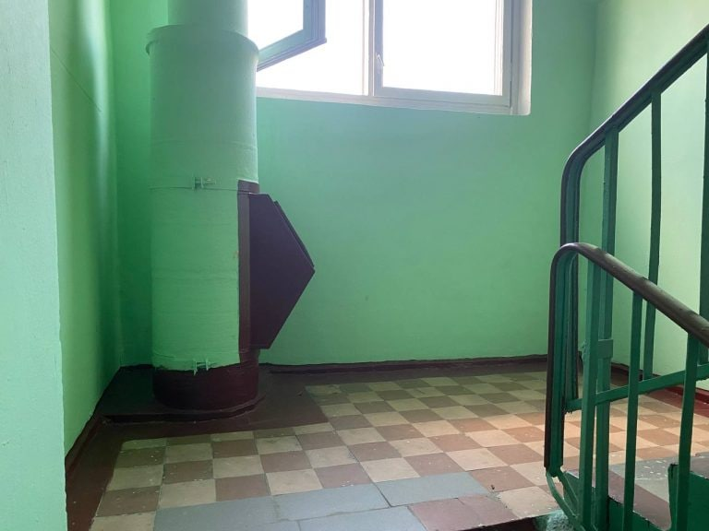
В доме 24 корп.2 по Открытому шоссе вынесли бытовой мусор из подъезда и промыли полы. Об этом сегодня сообщили в ГБУ «Жилищник района Метрогородок».
Ранее на неубранный подъезд на первом этаже обратили внимание жильцы многоквартирного дома.
— В нашем подъезде кто-то из соседей не убирает мусор за собой. Уже три дня валяется коробка из-под холодильника. Пожалуйста, помогите очистить подъезд, — пожаловалась жительница района Метрогородок Ирина.
ГБУ «Жилищник района Метрогородок» сегодня отчитались о том, что по указанному адресу была произведена влажная уборка в подъезде. В настоящее время подъезд находится в удовлетворительном санитарном состоянии, мусор убран.
— На полу и стенах в подъезде имеются устаревшие пятна, которые механическому удалению не поддаются, — добавили в «Жилищнике».
Напомним, по вопросам жилищно-коммунального хозяйства и благоустройства жители могут обращаться в ГБУ «Жилищник района Метрогородок», который находится по адресу: Открытое шоссе, дом 19, корпус 6. Телефон для справок: 8 (499) 966-10-65. E-mail: gbu-metro@mail.ru.
Также читатели могут обратиться со своими проблемами на горячую линию редакции по телефону: +7 (499) 647-68-31.

Адрес страницы: http://metrogorodok.mos.ru/presscenter/news/detail/11101031.html
Управа района Метрогородок города Москвы

